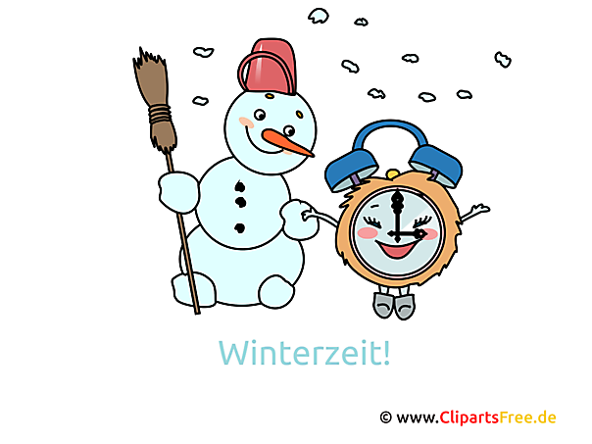
ŠKOLKÁČEK
Únor 2024

Prosíme rodiče:
- Prosíme rodiče, aby dětem na maškarní karneval připravili
Masky (jakékoli).
. Kdo potřebuje dát dítě do MŠ o Jarních prázdninách, nahlásí tuto
skutečnost nejpozději do pátku 1.3.2024
- Školné na druhé pololetí je třeba zaplatit do 29.2.2024 – (400 Kč)

Plán akcí na únor

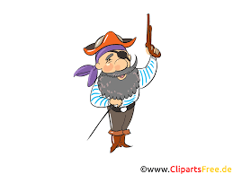
- V pátek 2.února provoz jen pro přihlášené děti !!! (dle
Pololetní prázdniny provozního řádu MŠ)

- Ve středu 14.února
Návštěva paní knihovnice

- Ve čtvrtek 15.února
Maškarní karneval

- Ve středu 21.února
Beseda s myslivci

- V úterý 27.února
Divadelní představení – vybíráme: 70Kč

- Od pondělí 11.3. do pátku 15.3. - provoz jen pro přihlášené děti !!! (dle Jarní prázdniny provozního řádu MŠ)

